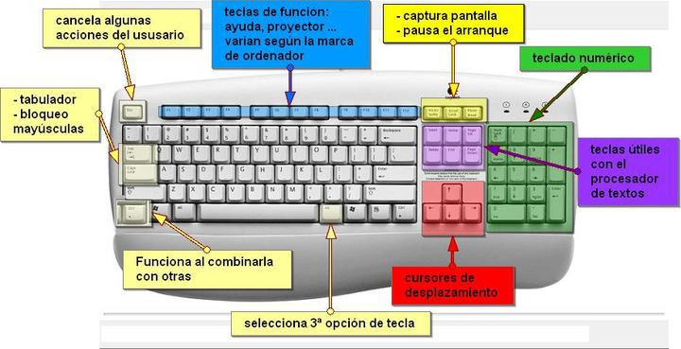**¿Qué es el Teclado?**

El titulo y el párrafo.

¿en qué alineación e interlineado se encuentra?

Similar a una máquina de escribir eléctrica, un teclado se compone de botones que se utilizan para crear **letras**, números y símbolos, y realizar funciones adicionales.

Podemos decir que es un periférico de entrada en el ordenador, PC o computadora utilizado para escribir y realizar funciones adicionales.

Interlineado 2.0

Imagen con ajuste de texto cuadrado

Es decir, es un componente externo (periférico) al ordenador y que se conecta al ordenador mediante algún puerto.

**¿Cuantas Teclas Tiene un Teclado del Ordenador?**

Tiene entre 101 y 108 teclas aproximadamente y está dividido en 4 bloques, como veremos más adelante.

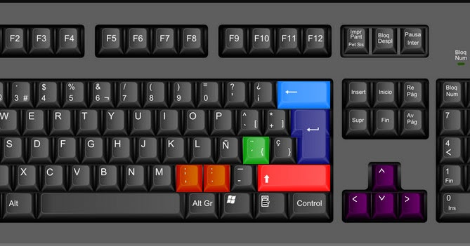

El titulo y el párrafo.

¿en qué alineación y en que interlineado se encuentra?

El titulo y el párrafo.

¿en qué alineación y en que interlineado se encuentra?

Imagen Centrada en línea con el texto

**¿Para Qué Sirve el Teclado?**

Para introducir datos, por eso decimos que es un periférico de entrada, y los datos que podemos introducir son las **letras**, los números y los caracteres (símbolos como la arroba o la coma) para escribir con el ordenador.

Además los teclados más avanzados llevan otras teclas que pueden realizar otras funciones, como veremos más adelante.

Imagen con ajuste de texto cuadrado + Rotación

El titulo y el párrafo.

¿en qué alineación y en que interlineado se encuentra?

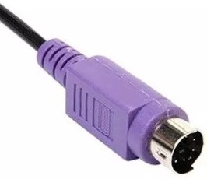**¿Cómo se conecta al Ordenador?**

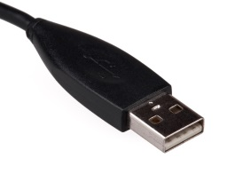Los puertos usados hasta hace poco eran los llamados PS2, pero hoy en día todos los teclados se conectan al ordenador mediante puertos USB, puertos que permiten la conexión incluso con el ordenador encendido directamente.

Imágenes con ajustes de texto cuadrados